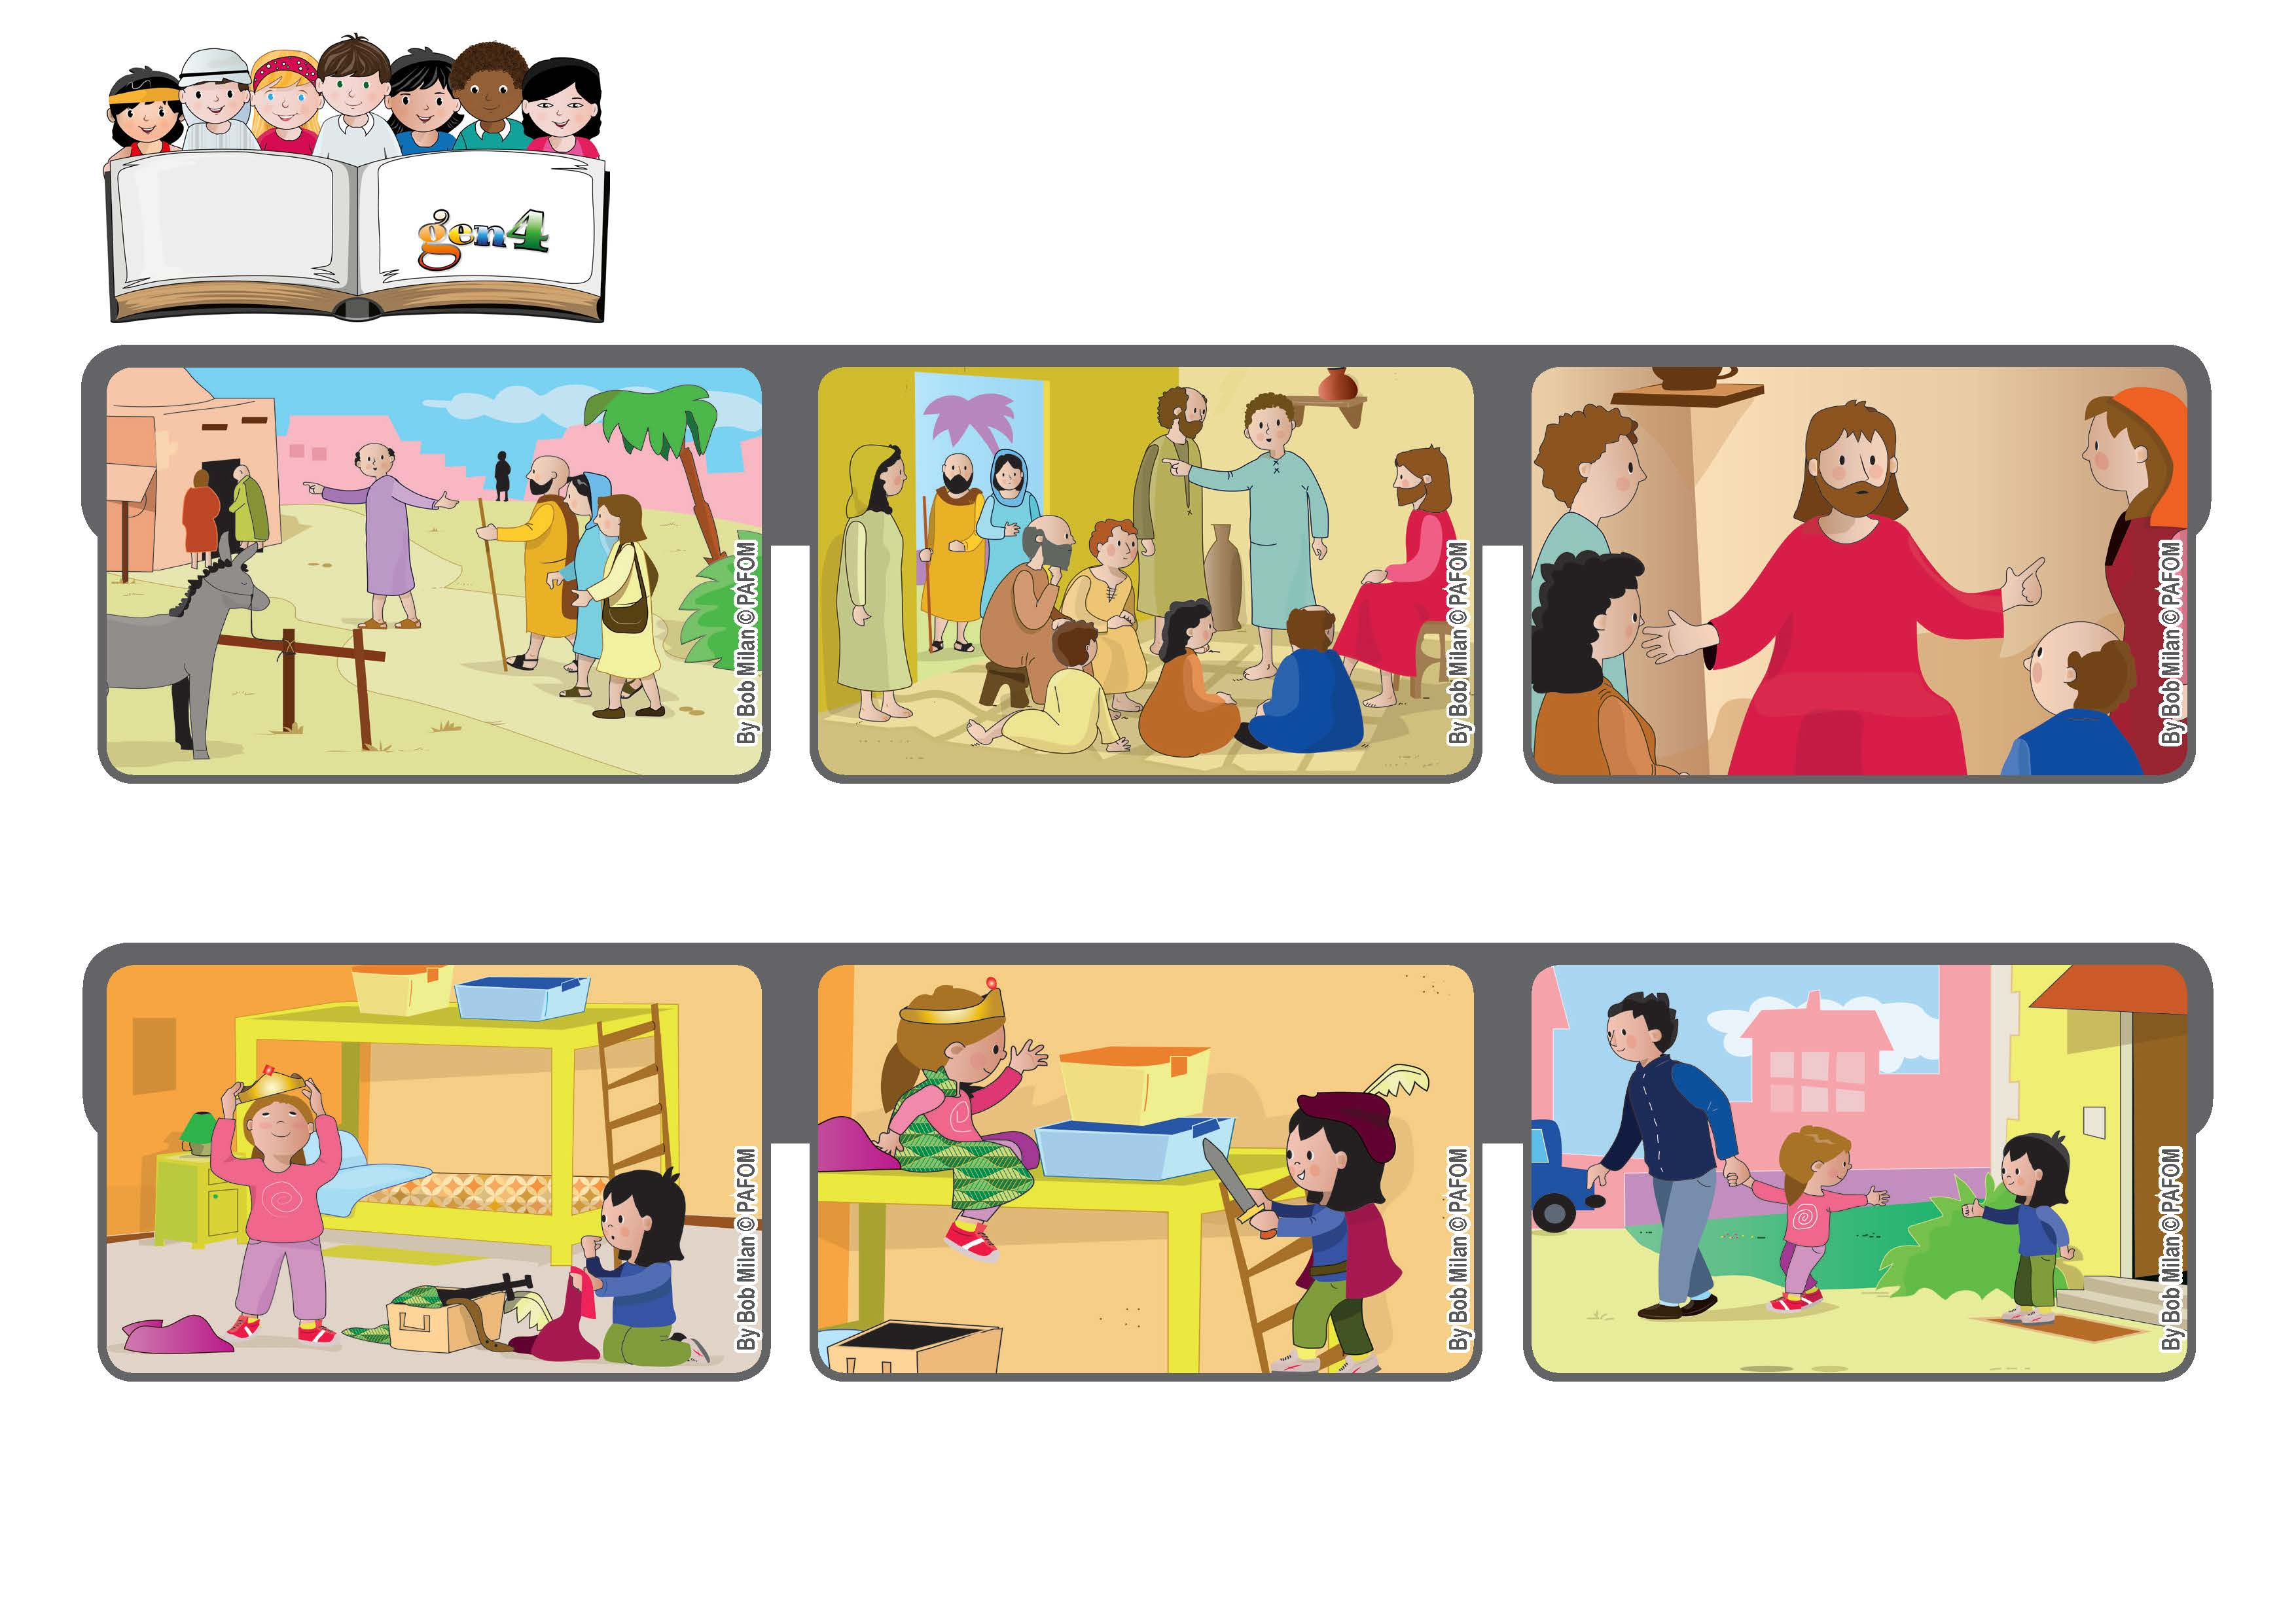
Ser irmão, irmã e mãe de Jesus
“Todo aquele que faz a vontade do meu Pai, que está nos céus,
esse é meu irmão, minha irmã e minha mãe” (Mt 12,50).
Palavra de vida
Julho 2020
Elas se divertiram muito e, quando chegou a hora de ir, Paula agradeceu a Noemi pelo seu ato de amor. Experiência de Noemi da Itália
Noemi também preferia ser a princesa, mas, por amor a Paula, aceitou fazer o papel de príncipe.
Paula foi à casa da sua amiga Noemi e começaram a brincar de príncipe e de princesa. Paula disse: eu serei a princesa!
A mãe de Jesus e seus parentes O procuraram porque gostariam de falar com Ele.
Os apóstolos disseram a Jesus que lá fora estavam a sua mãe e os seus irmãos que queriam falar com Ele.
Jesus, apontando para os seus discípulos, respondeu: todo aquele que faz a vontade do meu Pai, que está nos céus, esse é para mim irmão, irmã e mãe.
”© PAFOM, Desenhos e textos elaborados pelo Centro Gen4”
Os gen4 são as crianças do Movimento dos Focolares, fundado por Chiara Lubich.

